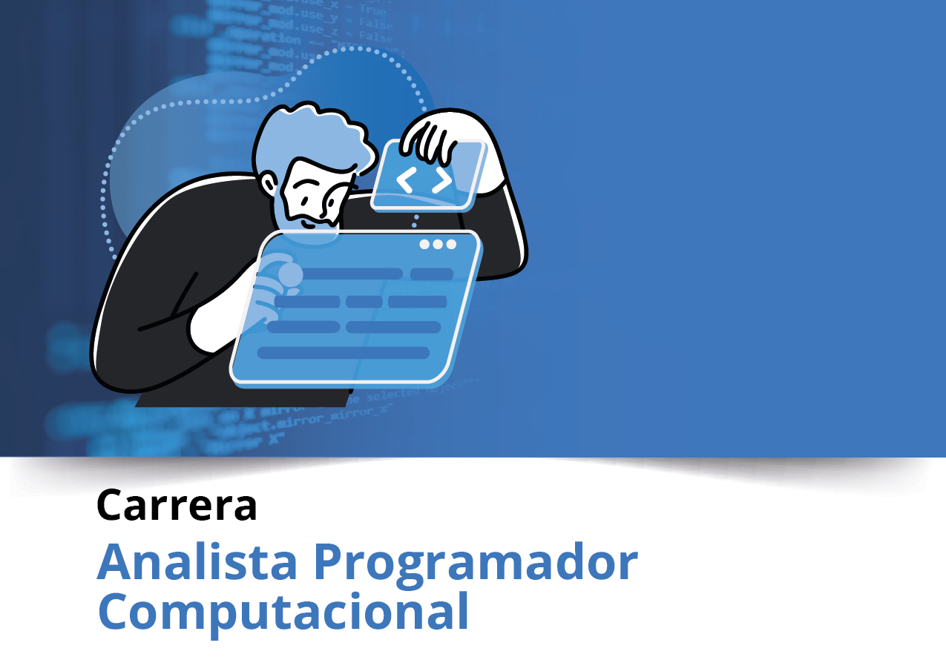


Semana 2

Ingeniería de Software (PRY3211)

Formato de respuesta
Nombre estudiante: Yolzer Saravia
Asignatura: Ingeniería de Software | Carrera: Analista Programador
Profesor: JORGE ANTONIO CANALES SOTO | Fecha: 29.03.2026

Sistema Pacific GuestHub

Descripción de la metodología de trabajo (Scrum)
El proyecto Pacific GuestHub se desarrollará bajo el marco de trabajo Scrum, una metodología ágil y adaptativa que permite realizar entregas incrementales de valor en periodos cortos de tiempo.
Eventos de Scrum y sus principales propósitos
Para este proyecto, se implementarán los cinco eventos esenciales que estructuran el flujo de trabajo:
- El Sprint: Es el corazón de Scrum; un contenedor de una semana de duración donde se crea el incremento de software "Terminado". En este proyecto, se realizarán tres Sprints consecutivos para alcanzar la meta final.
- Sprint Planning (Planificación): Se realiza al inicio de cada semana para definir qué se entregará en el Sprint y cómo se logrará el trabajo. Aquí se establece el Sprint Goal (Objetivo del Sprint).
- Daily Scrum: Reunión diaria de 15 minutos para inspeccionar el progreso hacia el Objetivo del Sprint y adaptar el Sprint Backlog si es necesario.
- Sprint Review (Revisión): Al finalizar el Sprint, se presenta el incremento funcional a los interesados (Martina Blaster y Juan Caro) para obtener retroalimentación y colaborar en los siguientes pasos.
- Sprint Retrospective (Retrospectiva): El equipo inspecciona cómo fue el Sprint anterior en cuanto a personas, procesos y herramientas, con el fin de planificar mejoras en la eficiencia y calidad para el siguiente ciclo.

Versión 1.0

Historial de Revisiones

Fecha | Versión | Descripción | Autores
15/03/2026 | 0.1 | Creación inicial del documento: Definición de la visión del proyecto, problemática y requisitos de alto nivel del Hotel Pacific Reef. | Yolzer Awidan Saravia San Martín
22/03/2026 | 0.2 | Incorporación del Product Backlog: Definición de épicas, historias de usuario iniciales y análisis de Burndown inicial. | Yolzer Awidan Saravia San Martín
29/03/2026 | 1.0 | Refinamiento de documentación, incorporación de Sprint Backlog, Roadmap, Diagrama de Casos de Uso y Metodología Scrum detallada. | Yolzer Awidan Saravia San Martín

Tabla de Contenidos

Contenido
Contenido 10
1. Introducción 11
1.1.1 Propósito de este documento 11
1.1.2 Problemática que resolver 12
1.1.3 Objetivo del Proyecto 13
1.1.4 Alcances 14
2. Descripción General de la Metodología ágil a adoptar. 15
2.1. Fundamentación 15
2.2. Valores de trabajo 16
3. Personas y roles del proyecto. 17
4. Product Backlog. Lista de Componentes y artefactos para Construir. 18
4.1 Épicas e historias de usuarios. 18
4.2 18
5. Definición tecnologías de Desarrollo a utilizar 19
6. Definición de tecnologías de implementación. 21
7. Adjunta el link de acceso al archivo original guardado en el repositorio del proyecto aquí: 23

Introducción

Este documento describe la implementación de la metodología de trabajo Scrum para el desarrollo del proyecto "Pacific GuestHub". El sistema está destinado a modernizar y automatizar los procesos de reserva y registro de hospedaje del Hotel Pacific Reef, permitiendo que los turistas autogestionen su estadía de forma ágil y segura a través de una plataforma digital multiplataforma alojada en la nube.

Se busca resolver la ineficiencia de los procesos manuales actuales y la falta de una interfaz visual atractiva, proporcionando una solución tecnológica que fidelice a los clientes y optimice la gestión administrativa del hotel.

Propósito de este documento

El propósito de este documento es facilitar la información de referencia necesaria a las personas involucradas en el desarrollo del sistema Pacific GuestHub (Stakeholders y equipo técnico).

Se dará a conocer cómo se ejecutará el desarrollo del producto de software en un ciclo de vida adaptativo e integrativo, garantizando la entrega de un prototipo funcional en el plazo crítico de 3 semanas. También se presentarán las Épicas y sus historias de usuarios, detallando los componentes y artefactos técnicos que se construirán durante el proyecto.

Además, se presentarán los roles del equipo Scrum, definiendo sus funciones principales y las competencias técnicas requeridas para asegurar el éxito y la calidad del incremento de software.

Problemática que resolver
Esta sección detalla la estrategia para transformar la gestión actual del Hotel Pacific Reef mediante una solución tecnológica eficiente.
Visión del proyecto (Problemática a resolver)
- Contexto: El Hotel Pacific Reef posee una capacidad de 38 habitaciones con una alta rotación diaria (4 a 6 habitaciones), lo que genera una carga administrativa compleja bajo procesos manuales.
- Problema: Actualmente existe una falta de herramientas de autogestión para el turista y la carencia de un catálogo visual moderno, lo que dificulta la fidelización y entorpece el proceso de información de características y equipamiento.
- Objetivo: Implementar un sistema que elimine la fricción en las reservas y permita una gestión centralizada y ágil de la información hotelera.
Visión del producto (Solución a implementar)
- Descripción: El sistema Pacific GuestHub es una aplicación bilingüe (inglés/español) alojada en la nube, diseñada para ejecutarse tanto en dispositivos móviles como en computadores de escritorio.
- Diferenciación: El producto ofrece un flujo completo de reserva autogestionada, integrando el cálculo automático de un pago anticipado del 30% y la emisión de tickets con código QR para facilitar el check-in.
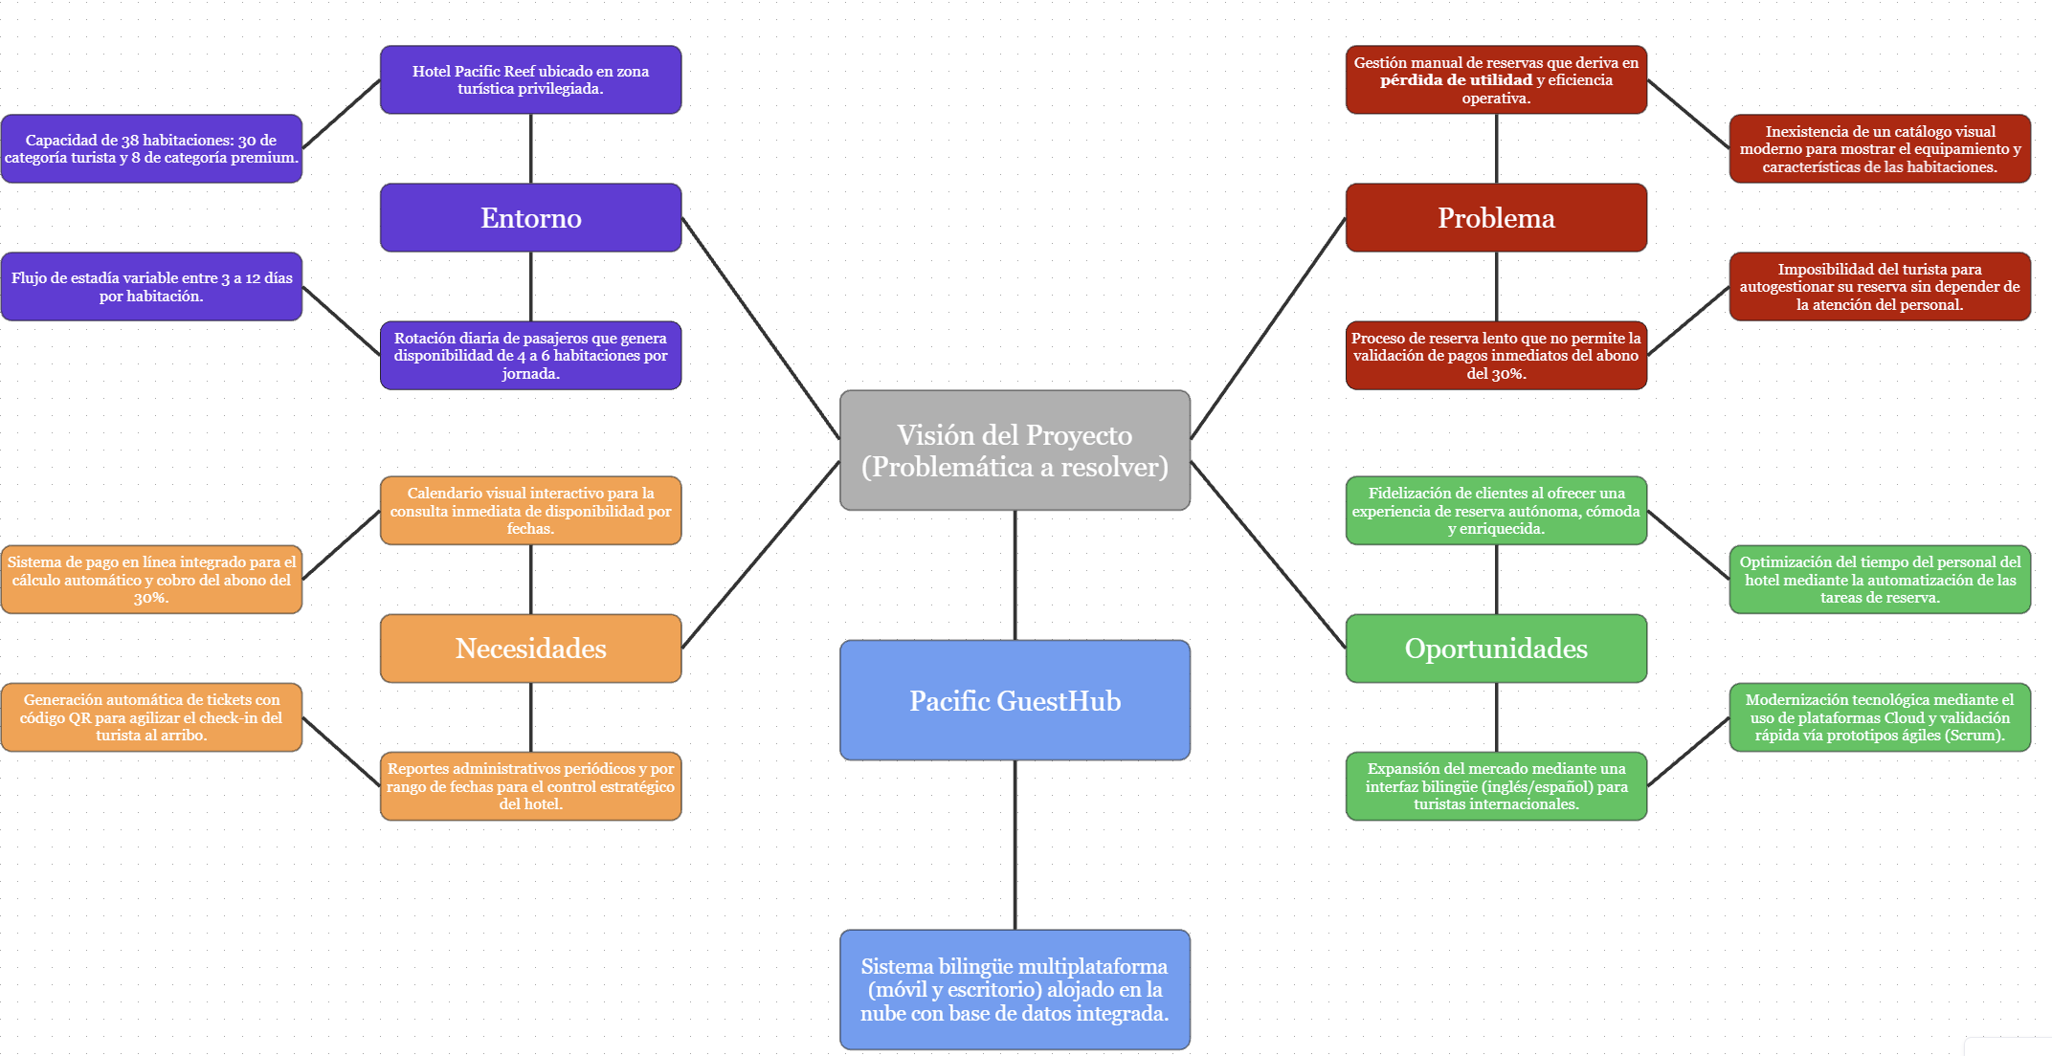

Objetivo del Proyecto
Roles del equipo Scrum y sus principales competencias técnicas y funciones de proyecto
Principalmente para este proyecto y de acuerdo con el enfoque ágil Scrum que…
Para asegurar el éxito del proyecto 'Pacific GuestHub' y cumplir con la entrega del prototipo funcional en el plazo crítico de 3 semanas solicitado por el cliente, se han definido los siguientes roles y responsabilidades teóricas basadas en el marco de trabajo Scrum. Aunque este proyecto académico es unipersonal, los roles describen las competencias y funciones ideales para la ejecución y gestión de la calidad.
Product Owner (Representante de Víctor Tilla/Hotel)
Competencias técnicas | Funciones Principales en el proyecto
Conocimiento profundo del negocio hotelero del Hotel Pacific Reef. | Definir y comunicar claramente los elementos del Product Backlog para el sistema de reservas.
Capacidad de análisis de requisitos de usuario (Turista y Personal). | Priorizar el Product Backlog basándose en el valor de negocio y el plazo de 3 semanas.
Gestión de valor del producto. | Aceptar o rechazar los incrementos de software terminados durante la Sprint Review.
Priorización de características (ej. Pago del 30%, Ticket QR). | Colaborar estrechamente con el equipo de desarrollo para aclarar dudas sobre los requisitos.
Scrum Master (Asumido por Yolzer para la gestión)
Competencias técnicas: | Funciones Principales en el proyecto
Dominio avanzado del marco de trabajo Scrum y metodologías ágiles. | Guiar al equipo en la adopción de Scrum y principios ágiles.
Habilidades de facilitación de eventos (Planning, Daily, Review, Retrospective). | Facilitar las ceremonias de Scrum asegurando que cumplan su propósito.
Liderazgo servicial. | Proteger al equipo de interrupciones externas durante el Sprint.
Capacidad para identificar y eliminar impedimentos técnicos u organizacionales. | Monitorear el progreso mediante el Burndown Chart para alertar desviaciones críticas.
Developers (Asumido por Yolzer para la ejecución)
Competencias técnicas | Funciones Principales en el proyecto
Desarrollo multiplataforma responsivo (Web y Móvil). | Crear el incremento de software 'Terminado' (Done) que cumpla con el Sprint Goal.
Integración de servicios y bases de datos alojadas en la nube (Cloud Computing). | Seleccionar y desglosar tareas técnicas para el Sprint Backlog a partir de las Historias de Usuario.
Implementación de interfaces bilingües (Inglés/Español). | Asegurar la calidad del código y el cumplimiento de la Definición de Terminado (DoD).
Conocimientos en pasarelas de pago y generación automática de códigos QR. | Colaborar en la estimación de puntos de historia y complejidad de las tareas.

Alcances
El proyecto Pacific GuestHub contempla el diseño y desarrollo de un prototipo funcional basado en una arquitectura en la nube que automatice el ciclo completo de reserva de habitaciones. Los alcances principales se detallan a continuación:
- Gestión de Catálogo Multimedia: Implementación de un catálogo visual interactivo que permita visualizar las 38 habitaciones del hotel, incluyendo un mínimo de tres fotografías por habitación y detalles técnicos como categoría, equipamiento y valor diario.
- Motor de Búsqueda y Disponibilidad: Desarrollo de un calendario visual para que el turista consulte la disponibilidad en tiempo real según fechas específicas de ingreso y salida.
- Módulo de Reserva Autogestionada: Capacidad para que turistas nuevos o registrados realicen el proceso de reserva de forma autónoma a través de internet.
- Gestión de Pagos Anticipados: Algoritmo para el cálculo automático y el procesamiento de un abono del 30% del valor total de la estadía para confirmar la reserva.
- Confirmación Mediante Ticket QR: Generación y envío automático de tickets de reserva al correo electrónico del cliente, integrando un código QR único para agilizar el proceso de check-in.
- Administración y Reportabilidad: Panel de control para el administrador que permita modificar reservas, actualizar precios diarios de categorías Turista/Premium y generar reportes de estadía diarios o por rangos de fecha.
- Soporte Bilingüe: Interfaz de usuario con opción de cambio de idioma entre inglés y español a elección del turista.
- Accesibilidad Multiplataforma: Desarrollo responsivo compatible con dispositivos móviles, computadores de escritorio y equipos portátiles.

Descripción General de la Metodología ágil a adoptar.

Fundamentación
La arquitectura técnica y de gestión del proyecto Pacific GuestHub se fundamenta en los estándares de la industria para garantizar un producto de alta calidad en un plazo reducido.

- Estándar IEEE 830 (ERS): Se utiliza este estándar para la creación de la Especificación de Requisitos del Sistema (ERS), permitiendo una definición estructurada y profesional de las necesidades del Hotel Pacific Reef.

- Gestión de Requisitos: Cada necesidad se documenta en planillas que identifican el ID, Nombre, Declaración de funcionalidad, Tipo (RF-RNF) y Actor relacionado, asegurando la trazabilidad de cada componente.

- Marco de Trabajo Scrum: Debido al entorno adaptativo y el plazo crítico de 3 semanas, se integra la planificación ágil mediante Scrum (Roles, Eventos y Artefactos) para permitir entregas incrementales y funcionales,

- Product Backlog e Historias de Usuario: Los requerimientos se desglosan en un Product Backlog compuesto por Épicas e Historias de Usuario redactadas bajo el formato "Como [rol], quiero [acción], para [beneficio]", facilitando la comprensión del valor de negocio.

- Planificación Temporal (RoadMap): El cronograma se distribuye semanalmente a través de un RoadMap, asignando responsabilidades y metas claras para cada Sprint para asegurar el cumplimiento de la visión del producto.

Valores de trabajo

El desarrollo del sistema Pacific GuestHub se sustenta en los cuatro valores fundamentales del Manifiesto Ágil, los cuales permiten priorizar la entrega de valor real sobre los procesos rígidos:

- Individuos e interacciones sobre procesos y herramientas: Se prioriza la comunicación directa con los stakeholders del Hotel Pacific Reef (Martina Blaster y George Solo) para entender sus necesidades reales por sobre el uso estricto de herramientas de gestión.

- Software funcionando sobre documentación extensiva: Aunque se genera documentación técnica (ERS y Backlog), el foco principal es la construcción de un prototipo funcional operativo que el cliente pueda probar y validar en el ambiente de prueba.

- Colaboración con el cliente sobre negociación contractual: El equipo trabaja de la mano con el asesor tecnológico (Juan Caro) para ajustar los requisitos según el feedback recibido durante las revisiones, buscando el éxito del negocio hotelero más que el cumplimiento de un contrato estático.

- Respuesta ante el cambio sobre seguir un plan: Dada la naturaleza adaptativa de Scrum, el equipo tiene la flexibilidad de ajustar el Product Backlog y las prioridades de los Sprints si surgen nuevos desafíos técnicos o de mercado durante las 3 semanas de desarrollo.

Personas y roles del proyecto.

Persona | Rol | Función
Víctor Tilla | Product Owner (Dueño) | Representa la visión del negocio y es responsable de maximizar el valor del producto final. Define los requerimientos estratégicos, como el pago del 30% y la fidelización del cliente.
Yolzer Awidan Saravia | Scrum Master | Facilita el marco Scrum, asegura que se cumplan los tiempos y elimina cualquier impedimento para el éxito del proyecto.
Yolzer Awidan Saravia | Developer (Desarrollador) | Facilita el marco Scrum, asegura que se cumplan los tiempos y elimina cualquier impedimento para el éxito del proyecto.
Yilong Ma | Asesor Tecnológico (Stakeholder) | Consultor técnico encargado de validar la factibilidad de la arquitectura propuesta y supervisar la innovación en la ingeniería del software.
Han Solo | Administrador (Stakeholder/Usuario) | Punto de contacto para las necesidades operativas, reportes de estadía y gestión diaria de las 38 habitaciones.

Product Backlog. Lista de Componentes y artefactos para Construir.

Épicas e historias de usuarios.
ID | Historia de Usuario (Enunciado) | Usuario | Épica / Componente | PTS | Prioridad
HU-01 | Como turista, quiero buscar habitaciones por fecha en un calendario para ver la disponibilidad real. | Turista | Épica 1: Gestión de Reservas | 8 | Alta
HU-02 | Como turista, quiero ver un catálogo con fotos y descripción técnica para conocer el equipamiento. | Turista | Épica 2: Experiencia Digital | 5 | Alta
HU-03 | Como turista, quiero que el sistema calcule el abono del 30% automáticamente para confirmar mi reserva. | Turista | Épica 1: Gestión de Reservas | 5 | Alta
HU-04 | Como turista, quiero recibir un ticket con código QR en mi email para agilizar mi check-in. | Turista | Épica 2: Experiencia Digital | 8 | Media
HU-05 | Como usuario, quiero cambiar el idioma entre inglés y español para navegar cómodamente. | Turista / Admin | Épica 2: Experiencia Digital | 3 | Media
HU-06 | Como administrador, quiero actualizar los precios de las categorías Turista y Premium fácilmente. | Han Solo (Admin) | Épica 3: Administración | 5 | Alta
HU-07 | Como administrador, quiero generar reportes diarios de estadía para el control del hotel. | Han Solo (Admin) | Épica 3: Administración | 8 | Media

https://github.com/Yolzer/PacificGuestHub/blob/main/Planilla_SprintBacklog_YZ.xlsx

Definición tecnologías de Desarrollo a utilizar
Para la construcción del sistema Pacific GuestHub, se ha definido un stack tecnológico moderno orientado a la nube y al desarrollo ágil, asegurando la escalabilidad y la rapidez de entrega exigida por el Hotel Pacific Reef.

Tecnología / Herramienta | Versión Sugerida | Función en el Proyecto
React.js | 18.2.0+ | Framework para la interfaz de usuario responsiva y bilingüe.
Node.js | 20.x (LTS) | Entorno de ejecución para la lógica del servidor y cálculo de abonos.
Google Firebase | SDK v10.x | Base de datos NoSQL y Hosting en la nube para disponibilidad 24/7.
Git / GitHub | 2.44.x | Control de versiones y repositorio centralizado de la solución.
Visual Studio Code | 1.87.x | Entorno de desarrollo integrado (IDE) para la escritura de código.
Trello | Web App | Gestión del flujo de trabajo Scrum y monitoreo de Sprints.
qrcode.react | 3.1.2000 | Librería específica para la generación de tickets con códigos QR.

Justificación del valor de las tecnologías
El uso de este stack tecnológico aporta un valor estratégico al proyecto basándose en tres pilares fundamentales:

- Agilidad y Time-to-Market: Al utilizar React y Firebase, se reduce significativamente el tiempo de configuración de infraestructura, permitiendo entregar el prototipo funcional en el plazo crítico de 3 semanas solicitado por el cliente.

- Arquitectura Cloud Nativa: El uso de tecnologías en la nube garantiza que el turista pueda acceder al sistema de reservas desde cualquier lugar y en cualquier momento, cumpliendo con el requisito de disponibilidad constante para un hotel de alta rotación.

- Experiencia de Usuario Multiplataforma: La combinación de estas herramientas permite desarrollar una interfaz responsiva que funciona de manera óptima tanto en computadores de escritorio como en dispositivos móviles, esencial para el turista moderno que autogestiona su estadía.

- Internacionalización Eficiente: Estas tecnologías facilitan la implementación de bibliotecas de traducción (como i18next), asegurando de forma nativa que el sistema sea bilingüe (Inglés/Español) sin duplicar el esfuerzo de desarrollo.

Definición de tecnologías de implementación.
Dada la necesidad de accesibilidad multiplataforma y disponibilidad inmediata vía internet, se ha definido una implementación basada íntegramente en la Nube (Cloud) utilizando el modelo de Plataforma como Servicio (PaaS) y Servicios Serverless de Google Cloud Platform (GCP) a través de Firebase.
Componente de Infraestructura | Tecnología Seleccionada | Tipo de Servicio
Servidor de Aplicaciones | Firebase Hosting | Nube (PaaS): Provee una red de entrega de contenidos (CDN) para servir la aplicación web y móvil de forma rápida a nivel global.
Servidor de Base de Datos | Cloud Firestore | NoSQL en la Nube: Gestiona en tiempo real la disponibilidad de las 38 habitaciones y los datos de las reservas.
Lógica de Backend | Cloud Functions | Serverless: Ejecuta procesos automáticos como el cálculo del abono del 30%, el envío de correos y la generación del código QR.
Servidor de Archivos | Firebase Storage | Almacenamiento Cloud: Repositorio dedicado para las fotografías de alta resolución del catálogo de habitaciones Turista y Premium.
Gestión de Identidad | Firebase Auth | Servicio de Autenticación: Controla de forma segura el acceso de turistas y los permisos administrativos de Han Solo.

Justificación de la Implementación

La elección de una infraestructura Cloud Serverless sobre un servidor físico (Housing) o un VPS tradicional se fundamenta en los siguientes puntos estratégicos:

- Escalabilidad y Disponibilidad: Garantiza que el sistema soporte picos de tráfico durante temporadas altas de turismo sin caídas de servicio, cumpliendo con el requisito de disponibilidad 24/7.

- Reducción de Costos de Operación: Al no requerir la administración de sistemas operativos ni hardware físico, el hotel ahorra en costos de mantenimiento técnico especializado.

- Cumplimiento de Plazos: Esta infraestructura permite un despliegue continuo (Continuous Deployment), fundamental para alcanzar el objetivo de entregar un prototipo funcional en solo 3 semanas.

Adjunta el link de acceso al archivo original guardado en el repositorio del proyecto aquí:





Duoc UC

